Le bec bunsen est un appareil de chauffage au gaz utilisé dans de nombreux laboratoires. Il est alimenté par le gaz de ville.
Il comporte une virole de réglage de l’arrivée d’air qui permet d’obtenir une flamme plus ou moins chaude.

- Attacher les cheveux longs.
- Allumer le bec :
- tourner la virole pour fermer les arrivées d’air ;
- ouvrir le robinet d’alimentation en gaz ;
- approcher une allumette enflammée de la cheminée : le gaz s’enflamme et la flamme est jaune lumineuse.
- Régler la flamme :
- lorsque la flamme est jaune et vacillante, elle chauffe peu ;
- Pour obtenir une flamme chaude, tourner la virole pour laisser entrer l’air dans le bec bunsen : la flamme devient alors bleu pâle avec un cône central bleu vif.

Chauffer un liquide dans un tube à essai :

- Mettre des lunettes de protection.
- Verser le liquide dans le tube sans dépasser le tiers du tube.
- Saisir le tube à l’aide d’une pince en bois pour éviter de se brûler. Pour ne pas brûler la pince en bois, la placer à environ 2 cm de l’extrémité du tube.
- Chauffer le tube en le maintenant incliné afin que la pince ne soit pas dans la flamme.
- Diriger l’ouverture du tube vers un endroit sans risque.
- Ne pas chauffer le fond du tube afin de limiter les risques de projection.
- Agiter régulièrement le tube en le déplaçant légèrement au dessus de la flamme.

Pour allumer le bec bunsen : | Virole fermée | Virole ouverte
- vérifier que la virole est fermée  - ouvrir le robinet jaune d'arrivée de gaz (appuyer en tournant d'un quart de tour)  - présenter l’allumette  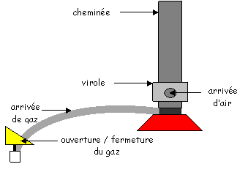 | Flamme éclairante, pour les chauffages modérés  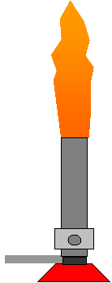 | Flamme vive, chauffage maximum au sommet du petit cône bleu à la base de la flamme.  